TECHNINĖ SPECIFIKACIJA

VAIKŲ ŽAIDIMŲ AIKŠTELĖS ĮRANGA SU MONTAVIMO DARBAIS

- Bendrieji reikalavimai Tiekėjui

- Tiekėjui siūloma apžiūrėti teritoriją ir įvertinti visas reikalingas išlaidas įrangos montavimui, rizikas bei aplinkybes. Visų priemonių įgyvendinimas turi būti atliktas iki galo.
- Tiekėjas privalo parengti visą reikiamą dokumentaciją sumontuotai įrangai. Tiekėjas atsakingas už vaikų žaidimo aikštelės įrangos išdėstymo schemų ir įrangos aprašymų parengimą. Rengiant žaidimo aikštelės įrangos išdėstymo schemas ir įrangos aprašymus privaloma vadovautis įrenginių gamintojo nurodymais ir rekomendacijomis, aplink kiekvieną įrenginį turi būti užtikrinta to įrenginio saugumo zona.
- Prieš atliekant įrangos montavimą, žaidimo aikštelės įrangos išdėstymo schema kartu su įrangos aprašymu turi būti suderinta su Pirkėju.
- Kainoje turi būti įvertinti visi reikiami įrenginiai bei mechanizmai prekėms pagaminti, montavimas, personalo darbas, medžiagos, priežiūra, paleidimas, derinimas, bandymai, netiesioginės išlaidos, mokami mokesčiai, pelnas kartu su galimai numatoma rizika, prievolės ir įsipareigojimai apibrėžti pirkimo sutartyje ar atsirandantys ją vykdant.
- Visi įsipareigojimai, kurie gali būti pagrįstai laikomi būtinais vaikų žaidimo aikštelės įrengimo užbaigimui ir tinkamam bei saugiam eksploatavimui, turi būti privalomai atlikti nepriklausomai nuo to, ar jie yra apibūdinti šioje specifikacijoje ar ne.
- Vykdant vaikų žaidimų aikštelės įrengimą, visi įrangos montavimo zonoje funkcionuojantys inžineriniai tinklai turi būti išsaugoti ir nepažeisti.
- Pardavėjas turi vadovautis Lietuvos Respublikos teisės aktų reikalavimais, taisyklėmis, normatyvinių dokumentų reikalavimais ir įrangos gamintojų aprašymuose, instrukcijose pateiktais nurodymais.
- Turi būti užtikrinta, kad visos vaikų žaidimų aikštelės įrengimo priemonės, visi skirti įrenginiai ir įranga būtų lengvai prieinami juos prižiūrintiems specialistams, turi būti palikta pakankamai vietos, skirtos įrenginių priežiūrai ir pakeitimui, užtikrinti saugų darbą, gaisrinę saugą ir aplinkos apsaugą bei tinkamas darbo higienos sąlygas vaikų žaidimų aikštelių įrengimo vietoje, taip pat gretimos aplinkos bei gamtos apsaugą, greta vaikų žaidimų aikštelių įrengimo vietos judančių žmonių apsaugą nuo įrangos montavimo laiku keliamo pavojaus, be to, nepažeisti trečiųjų asmenų gyvenimo ir veiklos sąlygų.
- Įrengiant vaikų žaidimų aikštelę ypatingą dėmesį skirti aplinkos apsaugai, vaikų žaidimų aikštelės kokybei, prieš įrengiant vaikų žaidimų aikštelę, jos įrengimo vietą pažymėti gerai matomais ženklais (matomais naktį), iškastas duobes pažymėti visą parą gerai pastebimais, matomais ženklais ir aptverti.
- Tiekėjas turi pilnai atstatyti į pirminę padėtį vaikų žaidimų aikštelės įrengimo metu už įrengiamų vaikų žaidimų aikštelės ribų išardytą ar pažeistą dangą ar veją.
- Vejos atsodinimas turi būti vykdomas tik užbaigus vaikų žaidimų aikštelės įrengimą.
- Dokumentuose paminėti gaminių pavadinimai, markės, ar kiti apibūdinimai (nuotraukos) yra orientacinio pobūdžio ir gali būti pakeisti lygiaverčiais tos pačios kokybės kitų gamintojų produktais.
- Sutarties tipas – fiksuotos kainos sutartis. Pardavėjas teikdamas pasiūlymą, turi įsivertinti ir prisiimti visą riziką susietą su prekių tiekimu ir montavimu.
- Prieš perduodant vaikų žaidimų aikštelę Pirkėjui, Tiekėjas turi atlikti vaikų žaidimo aikštelės patikrinimą. Patikrinimą (įvertinimą) turės atlikti įstaiga, akredituota Lietuvos standarto LST EN ISO/IEC 17020 „Atitikties įvertinimas. Reikalavimai, keliami įvairių tipų kontrolės įstaigų veiklai (ISO/IEC 17020)“ atitikčiai kaip A tipo kontrolės įstaiga. Tiekėjas, įstaigos išduotą kontrolės ataskaitą arba kontrolės sertifikatą, turės pateikti Statytojui prieš pasirašant naujai įrengtos vaikų žaidimo aikštelės priėmimo – perdavimo aktą. Įrengta vaikų žaidimo aikštelė gali būti pradėta naudoti tik ją perdavus Perkančiajai organizacijai.
- Žaidimų aikštelėje turi būti pastatytas informacinis stendas, atitinkantis Lietuvos standarto LST EN 1176 reikalavimus. Jame turi būti pateikta ši informacija: bendrasis telefono numeris, kuriuo galima skambinti įvykus nelaimei, telefono numeris atsakingo asmens, kuris prižiūri žaidimų aikštelę, žaidimų aikštelės pavadinimas, adresas, savininkas; kokio amžiaus vaikams žaidimų aikštelė skirta; paskutinį kartą atliktos žaidimų aikštelės įrangos pagrindinės metinės kontrolės data; kita reikalinga informacija.
- Įrenginiai privalo atitikti visus ES reikalaujamus gamybos ir kokybės standartus bei turėti atitinkamus sertifikatus pagal EN 1176:2017 (2018), EN1177:2018 (arba lygiaverčius), bei atitikti Higienos normos HN131:2023 reikalavimus. Sertifikate privalo būti nurodytas būtent to įrenginio kodas.
- Visos medžiagos ir gaminiai turi būti pateikti su atitikties deklaracija arba sertifikatu, nurodant:
  - gamintojo rekvizitus, gamintojo atpažinimo ženklą;
  - technines savybes;
  - galiojančių saugumo standartų taikymą.
- Atliekamas žaliasis pirkimas. Pirkimas vykdomas vadovaujantis Lietuvos Respublikos aplinkos ministro 2011 m. birželio 28 d. įsakymo Nr. D1-508 „Dėl aplinkos apsaugos kriterijų taikymo, vykdant žaliuosius pirkimus, tvarkos aprašo patvirtinimo“ 4.4.4. punkto 4.4.4.4. papunkčiu. Aplinkos apsaugos kriterijai numatyti pirkimo sąlygų 2 priede ,,Sutarties projektas“ 12.1. p.: „prekė yra tvirta, ilgaamžė, funkcionali, ji ar jos sudedamosios dalys tinka naudoti daug kartų ir (ar) lengvai pataisomos, ir (ar) pakeičiamos, t. y.:
Vaikų žaidimų įrenginiams turi būti suteikta papildoma garantija:
- Vaikų žaidimų įrenginiams ne trumpesnė kaip 60 mėnesių;“.
- Tiekėjas privalo užtikrinti, kad darbų metu susidariusios atliekos turi būti rūšiuojamos ir perduodamos atliekas tvarkančioms įmonėms. Įrodymui rangovas turės pateikti deklaraciją ar kitus lygiaverčius įrodymus (sutartis su atliekų tvarkytojais, surinkėjais, atliekų vežimo lydraščius, atliekų perdirbimo aktus ir pan.), kad susidariusios atliekos buvo rūšiuojamos ir perduodamos atliekas tvarkančioms įmonėms.
- Medžiagos turi atitikti galiojančius ES saugumo, kokybės standartus, nacionalinius saugos reglamentus, turi būti parinktos siekiant užtikrinti kaip galima ilgesnį vaikų žaidimams skirtų įrenginių intensyvios eksploatacijos lauko sąlygomis laiką bei teikiant prioritetą atsparumo vandalizmui parametrus.
- Kiekvienas įrenginys turi būti pažymėtas standartą atitinkančiu žymėjimu. Žymėjime turi būti nurodytas gamintojo pavadinimas, pagaminimo metai, įrenginio kodas, įrengimo data bei standarto numeris.
- Konkrečiai specifikacijoje nurodytų gaminių ir medžiagų pavyzdžiai turi būti pateikti Pirkėjui iki darbo pradžios patvirtinimui gauti. Nuolatiniam sulyginimui su galutiniais produktais naudojami pavyzdžiai turi būti laikomi iki pat darbų užbaigimo.
- Pardavėjas privalo taikyti aplinkos apsaugos priemones nurodytas sutarties projekte ir techninėje specifikacijoje.

- Reikalavimai įrenginiui
- Įrenginys privalo turėti galiojantį atitikties sertifikatą ar gamintojo deklaraciją, liudijančią įrangos atitiktį jai taikomiems standartams EN 1176:2017 (2018) (įskaitant visas įrenginio dalis), EN1177:2018 ar tapačių standartų reikalavimams bei surinkimo, naudojimo ir priežiūros instrukcijas valstybine kalba. Sertifikate ar gamintojo standartų atitikties deklaracijoje privalo būti nurodytas būtent to įrenginio kodas.
- Įrengus vaikų žaidimų aikštelę Pirkėjui pateikiami standartų atitikimą liudijantys dokumentai – įrenginio sertifikatai ar gamintojo atitikties deklaracijos, liudijančios atitikimą įrenginiams taikomų standartų ir Higienos normos HN 131:2023 reikalavimus.
- Įrenginys turi būti pažymėtas standartą atitinkančiu žymėjimu. Žymėjime turi būti nurodytas, gamintojo pavadinimas, pagaminimo metai, įrenginio kodas, įrengimo data bei standarto numeris.

Pavadinimas | Įrenginio pavyzdinė iliustracija, vizualizacija, schema (orientacinio pobūdžio) | Įrenginiui keliami reikalavimai (rodikliai)
Suoliukas | 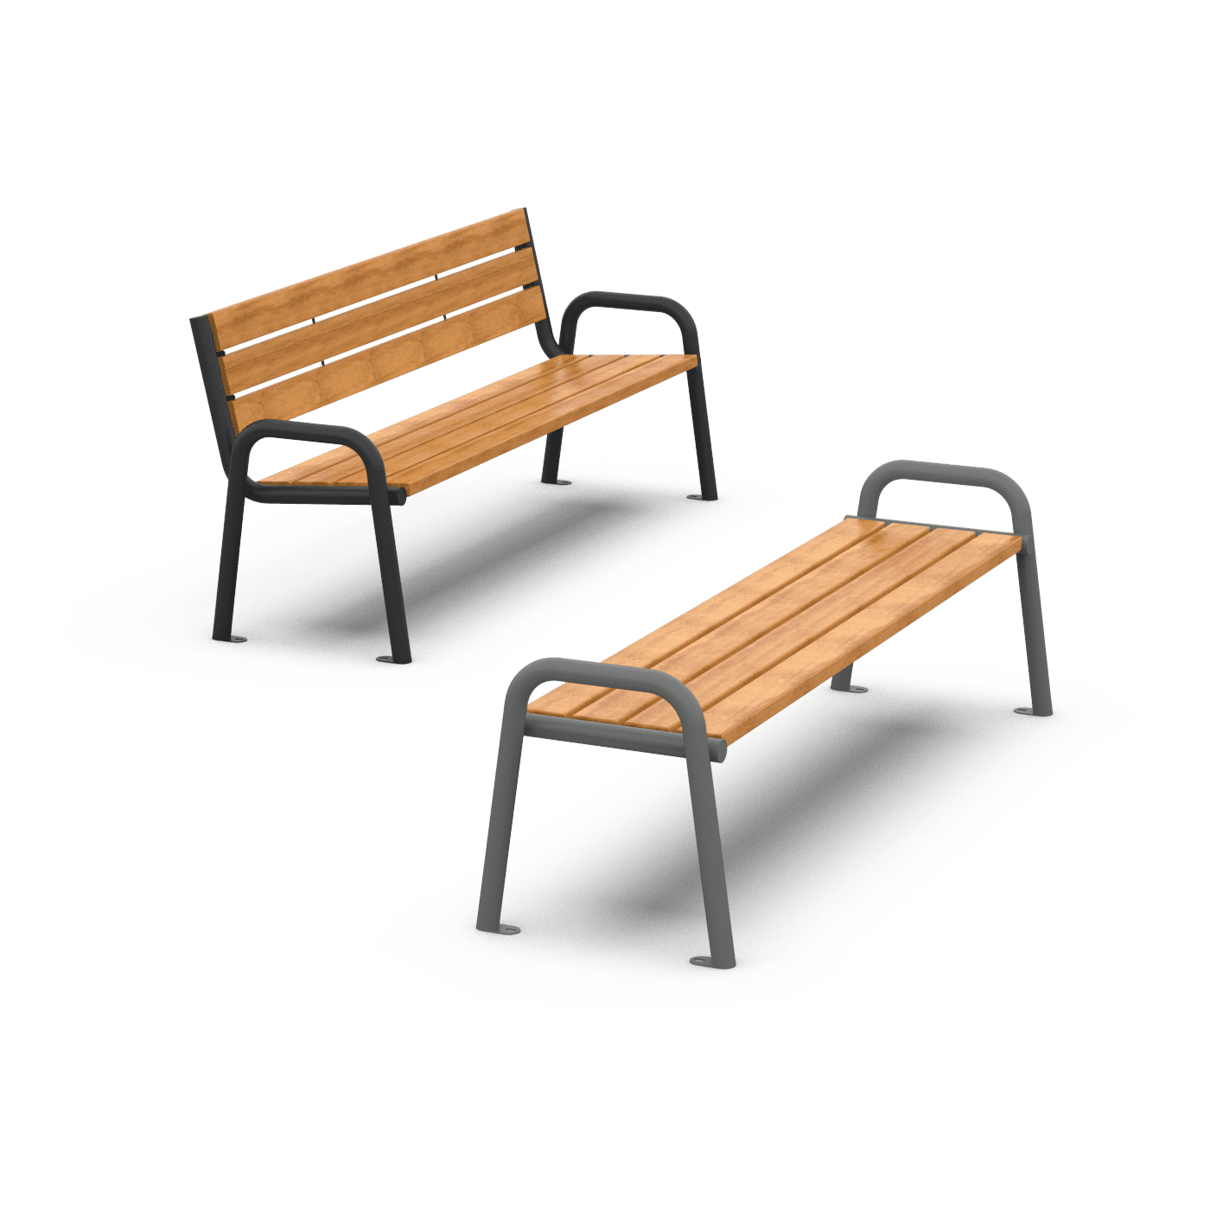 | Suoliuko ilgis ne mažiau nei 180 cm, plotis ne mažiau nei 60 cm, rėmas iš plieno; medienos dažytos vandeniui ir temperatūrų svyravimams atspariais dažais ir vandeniui atsparios formos.
Betoninis stalo tenisas | 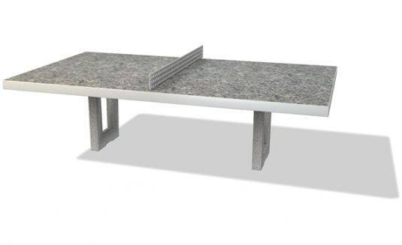 | Stalo ilgis ne mažesnis nei 270 cm, plotis ne mažesnis nei 150 cm;
Hamakas | 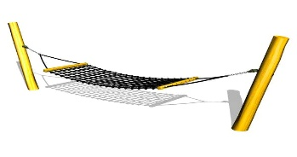 | Hamako bendras aukštis ne mažesnis nei 150 cm;
Žaidimų kompleksas | 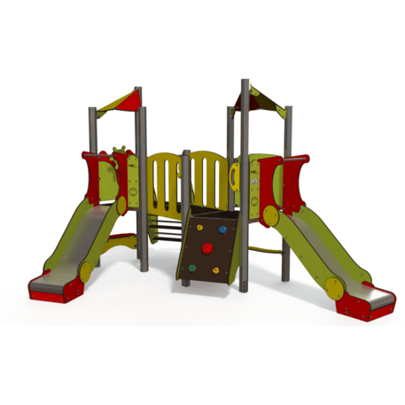 | Žaidimų komplekso ilgis ne mažiau nei 300 cm, didžiausias kritimo aukštis ne daugiau kaip 125 cm;
Lizdo supynės | 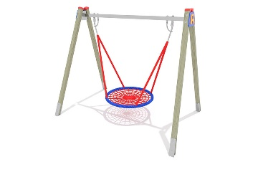 | Lizdo sūpynių didžiausias kritimo aukštis ne daugiau nei 1,15 m, aukštis ne žemiau kaip 1,65 m;
Karuselė | 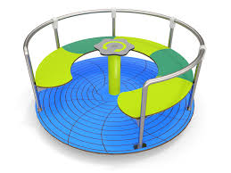 | Karuselės didžiausias kritimo aukštis ne daugiau nei 1 m, o skersmuo ne mažesnis nei 1,1 m;
Spyruokliukas | 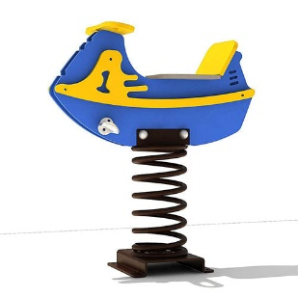 | Spyruokliuko kritimo aukštis ne didesnis nei 0,6 m.
Tinklinė piramidė | 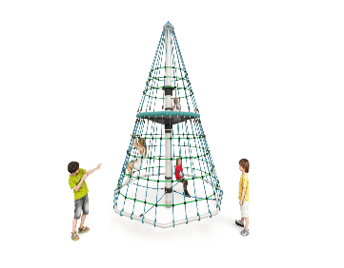 | Tinklinės piramidės aukštis ne mažesnis nei 4 m., o didžiausias kritimo aukštis ne didesnis nei 1 m.

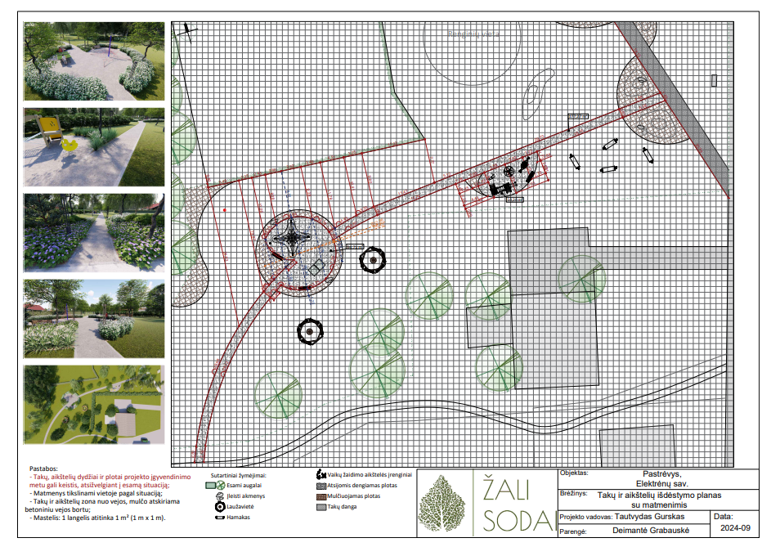
1 pav. Naujo žaidimų komplekso vieta (Mokyklos g. 9A, Pastrėvio k., Elektrėnų sav.)

